2

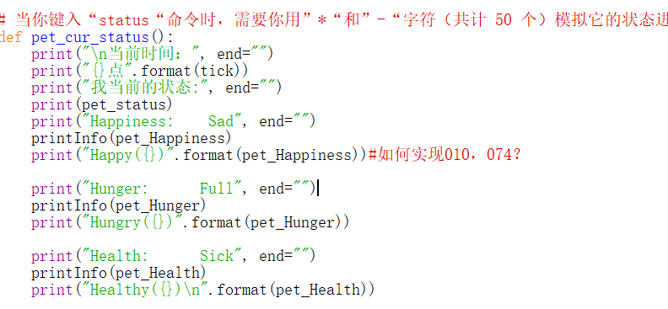



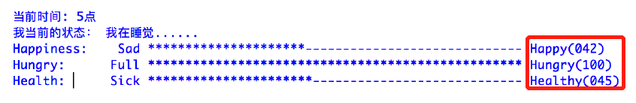

3. 某次睡着时输入letalone出现了两遍

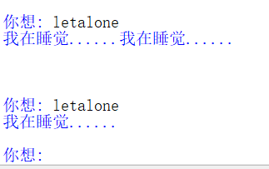

4. 有时会出现这种情况

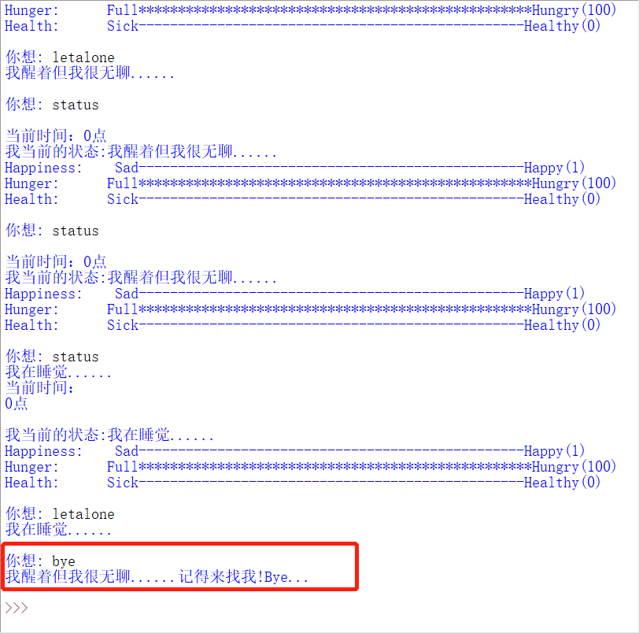

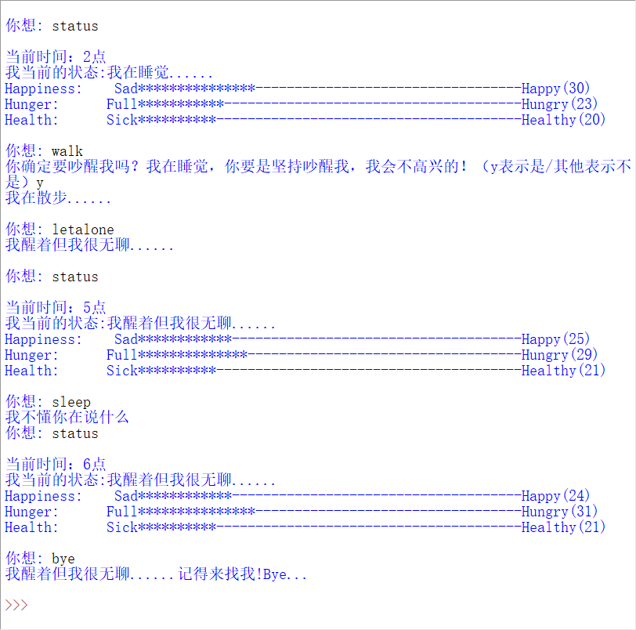

5. 如何不用judgeStop

6. 叫醒后letalone是不是能再睡觉